MAT – MNOŽENJE BROJA 4 - 28.4.2020.
- Pogledati video, pogledati prezentaciju.
https://www.youtube.com/watch?v=Z-CoYcLndiI
- UDŽBENIK 86. str RIJEŠITI ZNAM i PROUČITI.
- Napisati naslov u bilježnicu, zalijepiti i riješiti zadatke.
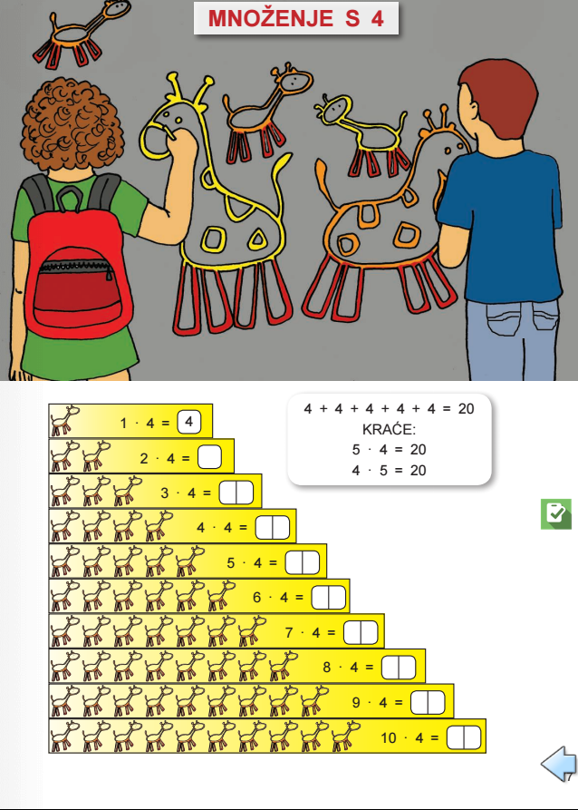
Množenje broja 4

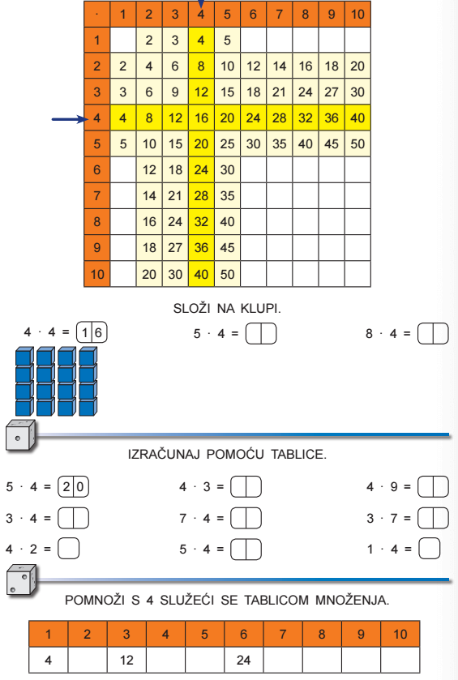

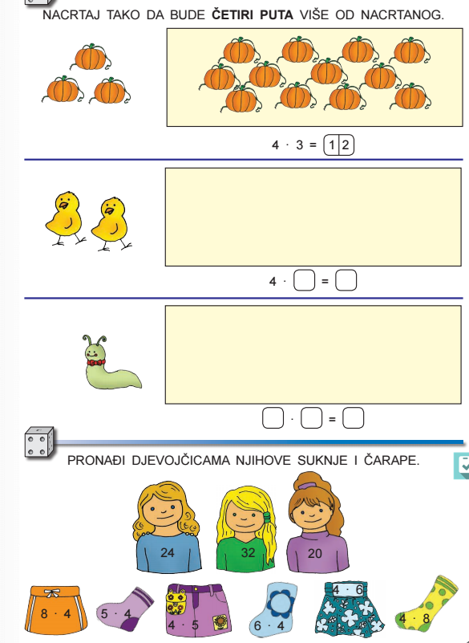

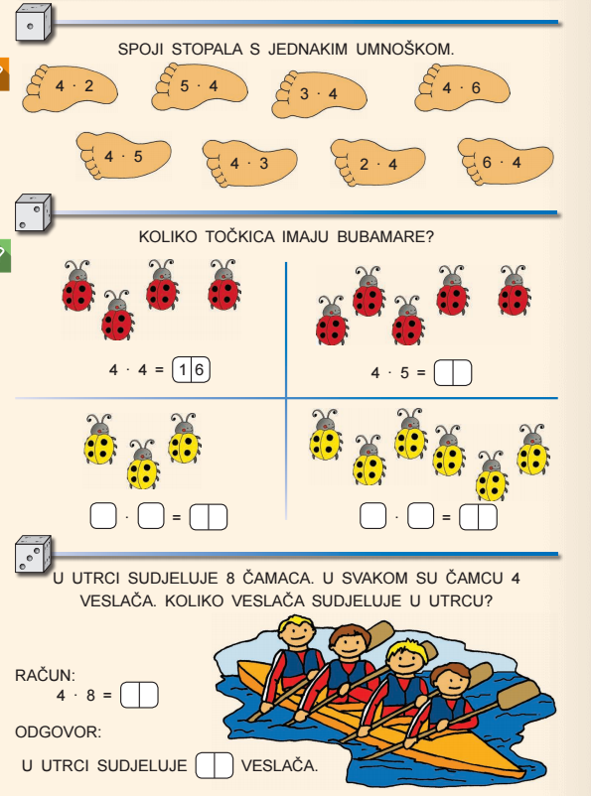

- Domaća zadaća
- UDŽBENIK str. 87.

VAŽNO!
Ako imate kakvih pitanja i nedoumica svakodnevno sam dostupna u vremenu od 9:00 do 12:00 sati.
Poslikati što ste radili zajedno sa domaćom zadaćom te poslati učiteljici na mail: sanela2806@gmail.com; sanela.tot@skole.hr

PONOVIMO:
https://www.e-sfera.hr/dodatni-digitalni-sadrzaji/afe07068-4c2e-4e2f-b89e-e8ae37da720f/
https://www.profil-klett.hr/kvizovi/prez/gotovi/data/nove_matematicke_price_2/nmp2_str_81/index.html
https://wordwall.net/hr/resource/1033482/mno%C5%BEenje-brojem-4
https://wordwall.net/hr/resource/908805/mno%C5%BEenje-brojem-4

